

المواصفات الرقمية لفحص المركبات
الغالبي العالمية للهندسة والمقاولات
مرجع لتحويل النموذج الأسبوعي إلى بيانات رقمية، وتصميم نظام يومي سهل للسائق ولوحة متابعة للمشرف والإدارة.

تنظيم النموذج
يتكون المصدر من 32 صفاً مرقماً: 27 بند فحص، ثم اسم السائق وتوقيعه وانتهاء رخصته وتوقيع المشرف، ثم سجل الأعطال والإجراء المتخذ. يُنفذ الفحص يومياً قبل الرحلة وتُجمع نتائجه في نموذج أسبوعي من الأحد إلى السبت.
الدور | ما يظهر للمستخدم
السائق | مركبتي اليوم، بدء الفحص، مسودة الفحص، الأعطال السابقة.
المشرف | الفحوصات المتأخرة، المركبات المعيّنة، الأعطال المفتوحة، المراجعة والصيانة.
مدير النظام | المستخدمون والصلاحيات، المركبات والتعيينات، النماذج، التقارير وسجل التدقيق.

بيانات رأس الاستمارة
رقم المركبة، نوع المركبة ثقيل أو خفيف، قراءة العداد عند البداية، وقراءة العداد عند النهاية. يضاف تاريخ بداية الأسبوع لتوليد تواريخ الأيام وحفظ السجل رقمياً.

مسار الاستخدام
فتح المركبة عبر تعيين اليوم أو QR، ثم تعبئة الفحص، ثم مراجعة البيانات والتوقيع والإرسال. يبدأ كل بند فارغاً، ويُعرض التقدم دون زر اجتياز الكل.
اللغات الظاهرة في مرجع الواجهة هي العربية والإنجليزية والهندية والأردية. يطبّق الاتجاه من اليمين للعربية والأردية.

بنود الفحص من 1 إلى 16
تُسجل نتيجة يومية لكل بند: سليمة أو بها عطل. الخانة الفارغة تعني أن الفحص لم يُسجل.
رقم | الوصف العربي | الوصف في المصدر
1 | الأضواء والإشارات | Light & Indicator
2 | المرايا | Mirrors
3 | مرآة النقطة العمياء | Blind spot mirror
4 | البوق | Horn
5 | الوقود | Fuel
6 | حزام الأمان | Seat Belt
7 | جهاز الاتصال اللاسلكي | Communication Radio / Tape
8 | مكيف الهواء | A/C In Vehicle
9 | أضرار الهيكل | Body Damage
10 | الإطارات والصواميل والبراغي | Tyres, nut & bolts
11 | تثبيت الحمولة | Load Restraint
12 | البطارية | Battery
13 | مستوى الزيت | Oil Level
14 | مستوى الماء | Water Level
15 | المقود | Steering
16 | المساحات والزجاج الأمامي | Wipers & Wind Screen
نُظمت بعض التسميات العربية لتوضيح معناها. يحتفظ ملف تعريف البيانات بالنص الأصلي للبنود التي عُدلت صياغتها.

بقية البنود وحقول الاعتماد
رقم | الوصف العربي | الوصف في المصدر
17 | الفرامل | Brakes
18 | صندوق الإسعافات الأولية | First Aid Box
19 | طفايات الحريق | Fire Extinguishers
20 | الرافعة والأدوات ومثلث التحذير | Jack, Tools, Tringle
21 | أوراق تسجيل المركبة | Vehicle registration papers
22 | حالة السلم | Ladder condition
23 | نظام مراقبة المركبة IVMS | IVMS
24 | نظافة المركبة وترتيبها | Housekeeping
25 | فحص محيط المركبة بزاوية 360 درجة | 360 degree Walk around
26 | ملصق الفحص RAS الخاص بأوبال | RAS Sticker OPAL
27 | بطاقات التدريب الإلزامي للسائق | Driver's Mandatory Training Cards
الصفوف التالية حقول بيانات واعتماد وليست بنود فحص ناجحة أو راسبة.
رقم | الحقل | نوع الإدخال
28 | اسم السائق | نص أو بيانات الموظف
29 | توقيع السائق | مرجع توقيع مع هوية وتاريخ
30 | تاريخ انتهاء رخصة القيادة | تاريخ
31 | توقيع المشرف أو PA | اعتماد المشرف بعد المراجعة
32 | سجل الأعطال | تاريخ، وصف العطل، الإجراء المتخذ
تفسير PA، وتصنيف الأعطال الحرجة، وسياسة غير منطبق N/A تحتاج اعتماد الشركة قبل تنفيذها. لا تعني نسبة نجاح البنود تصريحاً بالتشغيل.

لوحة التحكم وسهولة الاستخدام
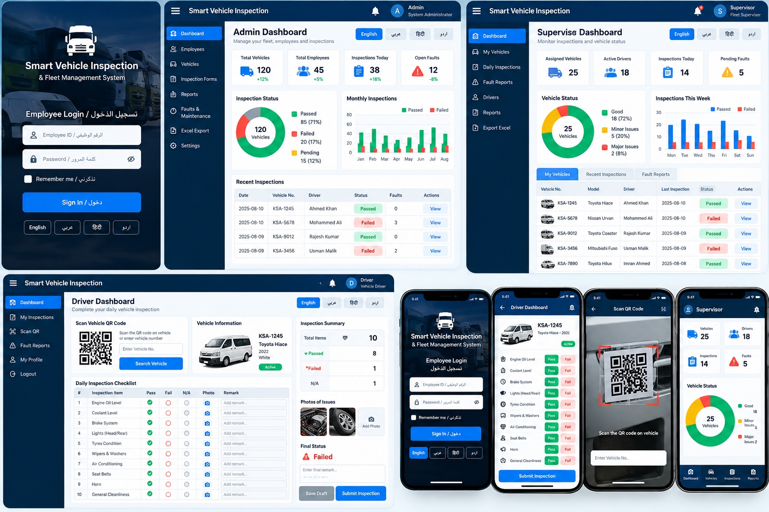
مرجع الواجهات المرفق يحدد الطابع الكحلي والأزرق وتوزيع الأدوار. الأرقام والأسماء والمركبات فيه أمثلة بصرية، وقائمة العشرة بنود لا تستبدل نموذج الشركة.

المعلومات التي تساعد على اتخاذ إجراء
تبدأ لوحة المشرف بأربع قيم: المركبات المعيّنة، الفحوصات المستلمة، الفحوصات المتأخرة، والأعطال المفتوحة. تعرض القائمة التالية المركبة والسائق والمشكلة والمسؤول والإجراء التالي، مع بحث وفلاتر للتاريخ والموقع والحالة.

التحكم والتنفيذ
تُطبق الصلاحيات على الخادم. يُمنع تعيين سائقين للمركبة نفسها في اليوم نفسه، ويُحفظ إصدار نموذج كل فحص. يُفصل بين المسودة المحلية والفحص المستلم على الخادم، وتُمنع السجلات المكررة عند المزامنة.
التطوير المقترح على مراحل: الفحص والتعيينات والمراجعة أولاً؛ ثم QR والمرفقات والعمل دون إنترنت؛ ثم الصيانة والتنبيهات والتقارير الموسعة. تفاصيل التنفيذ وقواعد القبول موجودة في README_AR.md.

